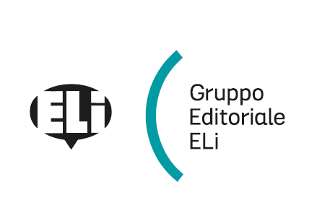
Scuola ...............................................................................................................................................................
Anno scolastico ................................................. Sezioni ………………………………………………………

Relazione per l’adozione del testo
Real Time

Corso di lingua inglese per la Scuola secondaria di primo grado
Autori: Cowan, Tite, Morris, Moore, Chen
ELI Edizioni, 2020

Si propone l’adozione di questo testo per i seguenti motivi:
- Soddisfa le indicazioni ministeriali specifiche relative alle diverse tipologie di libri di testo e di risorse digitali integrative (versione cartacea e digitale con contenuti digitali integrativi; versione digitale con contenuti digitali integrativi)
- Il testo è REALMENTE INCLUSIVO con le unità compensate all’interno e materiali adatti a tutti gli studenti in un unico libro di testo, inclusa una sezione per le eccellenze.
- È perfettamente in linea con il nuovo esame di stato e le certificazioni Cambridge aggiornate al 2020.
- Prepara alla prova INVALSI di inglese, con particolare attenzione alla prova di Listening comprehension.
- Non presenta fascicoli separati ma contiene ogni sezione all’interno dei volumi.
- È fortemente incentrato sulla didattica per competenze.
- Presenta testi di presentazione vivaci, chiari e adatti alla fascia d’età della scuola secondaria di primo grado.
- Presentazione grammaticale che mira alla pratica orale immediata delle strutture in oggetto, con successiva analisi dettagliata, pratica completa e sommativa.
- Sezioni di grammatica contrastiva con la lingua italiana.
- ampia offerta video (oltre 130 filmati) con dialoghi, lessico, video tutorials di grammatica per DSA e mappe in video-grafica, video di civiltà e attualità utili all’esame di stato.
- sillabo completo e approfondito che copre l’intero programma previsto per il raggiungimento del livello A2 del CEFR, con allegata grammatica di potenziamento verso il livello B1
- valorizzazione del lavoro di gruppo e a coppie per l’interazione orale e la produzione scritta
- offre un’ampia scelta di lavori progettuali per i compiti di realtà incentrati sulle Life skills
- stimolo costante all’utilizzo delle nuove tecnologie
- Il FLIP BOOK contiene il libro liquido e l’attivazione dei testi in alta leggibilità per DSA
- Offre tre percorsi guidati per la produzione di un musical di fine anno legato alla lettura di un graded reader.
- Ha un prezzo molto competitivo.

A disposizione dell’alunno:
- Un Dictionary & Maps triennale illustrato dato con il primo volume, con una sezione operativa inclusiva
- Volume triennale Real Grammar, utile al potenziamento linguistico
- Accesso alla App ELI Link per consultare tutti i contenuti multimediali del corso (audio e video, attività interattive).
- Volume Real & Simple gratuito per studenti con BES e DSA, con audio con ELI Link App

A disposizione del docente:
- Una chiavetta USB con tutte le risorse digitali, audio e video del corso
- Ricca batteria di test formativi e sommativi e chiavetta USB con i test e la programmazione per competenze modificabili
- Poster fonetico su carta e interattivo nel FLIP BOOK
- Mappe per la classe del Regno Unito, degli USA, del mondo anglofono
- Un FLIP POSTER portatile con 26 poster di lessico, utili all’inclusione e all’apprendimento cooperativo
- Un dizionario illustrato per la classe.

Real Time 1 SB &WB + ELI Link App + Dictionary & Maps + Real Grammar + FLIP BOOK scaricabile
9788853629463 € 19,90
Real Time 2 SB &WB + ELI Link App + FLIP BOOK 2 scaricabile 9788853629470 € 19.90
Real Time 3 SB &WB + ELI Link App + FLIP BOOK 3 scaricabile 9788853629487 € 19.90
Real Time Real & Simple + ELI Link App 9788853629494 € 8.90

